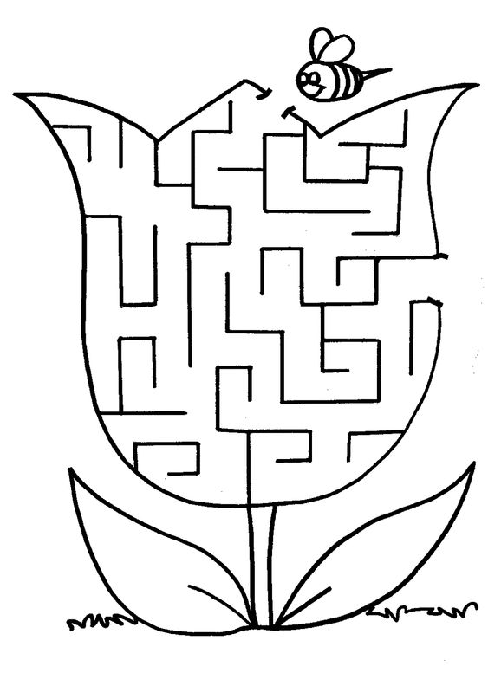Pracovní list 6 – Najdi včelce cestu do květinky a ven

Pracovní list 7 – Najdi včelkám a motýlkům jejich kytičku

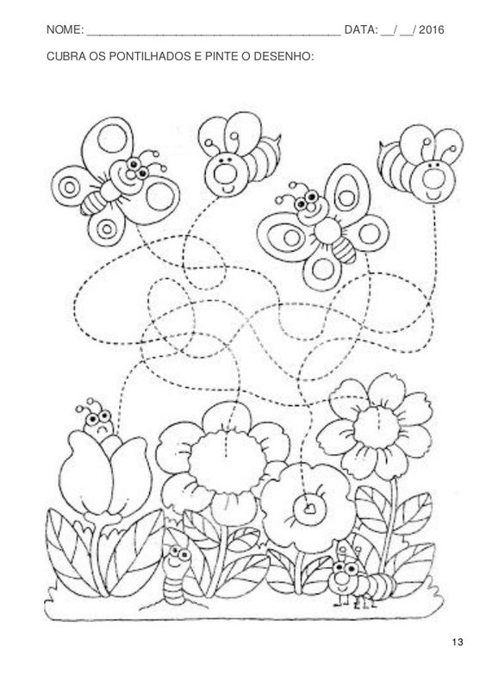

Pracovní list 8 – Popiš, co vidíš na horním obrázku, pak najdi rozdíly mezi obrázky.

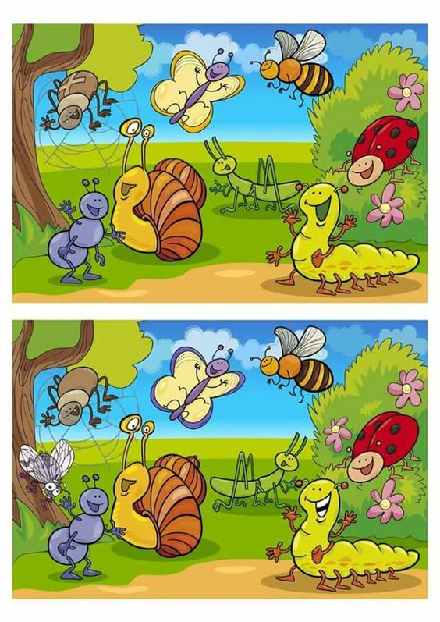

**Pracovní list 9 –** Najdi a zakroužkuj všechna písmenka, která jsou ve slově Včelička a pokus se slovo opsat velkými tiskacími písmeny na linky pod slovem. Poznáš některá písmenka v tabulce?

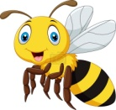**V -  VČELIČKA**

**_ _ _ _ _ _ _ _**

|  |  |  |  |  |
| --- | --- | --- | --- | --- |
| **D** | **R** | **T** | **O** | **L** |
| **Č** | **V** | **U** | **M** | **F** |
| **N** | **Š** | **A** | **Ž** | **W** |
| **E** | **Q** | **S** | **Č** | **Y** |
| **X** | **K** | **B** | **C** | **I** |